

МИНОБРНАУКИ РОССИИ

Федеральное государственное бюджетное образовательное учреждение высшего образования

**«МИРЭА – Российский технологический университет» РТУ МИРЭА**

**РТУ МИРЭА**

Институт кибербезопасности и цифровых технологий

Кафедра КБ-2 «Информационно-аналитические системы кибербезопасности»

Сокол Данил Михайлович

БББ0-07-22

Отчет по практическая работе № 1

по дисциплине «Безопасность систем баз данных»

«Среда управления SQL Server Management Studio. Язык Transact-SQL. Компоненты SQL.»

студент 2 курса по специальности бакалавриата:

10.03.01 «Информационная безопасность»

|  |  |
| --- | --- |
|  | Проверил:  доцент, к.т.н., доцент Шукенбаев А.Б.  Отметка _____________________________  Дата _____________________________  Подпись _____________________________ |

Москва 2024

**Цель**: изучить среду управления SQL Server Management Studio, функциональности этой среды, связанные с компонентом Database Engine, а также изучить возможности администрирования и управления базами данных.

**Задачи**:

1. Изучение среды управления SQLServer Management Studio.

2. Выполнить примеры из лабораторной работы.

3.Выполнить упражнения из лабораторной работы.

4. Сделать отчет по лабораторной работе.

**Ход работы**:

Пример 1.

При запуске SQL Server Management Studio открывается окно Connect to Server. Окно “Соединение с сервером” показано на рис. 1.

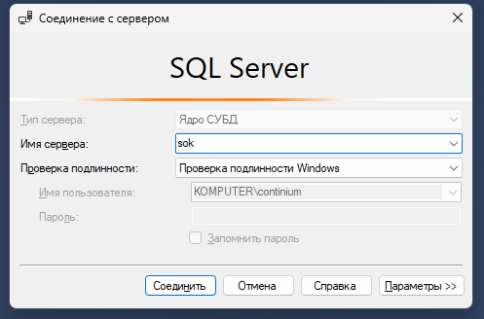

Рис. 1. Диалоговое окно Connect to Server.

После подключения к серверу базы данных открывается главное окно среды SQL Server Management, а также окна “Зарегистрированные серверы”, “Обозреватель объектов”.

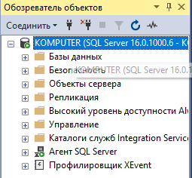

Рис. 2. КомпонентыRegisteredServersиObjectExplorer

Пример 2.

Можно зарегистрировать новый сервер базы данных. Откроется диалоговое окно New Server Registration (Регистрация нового сервера), которое показано на рис. 3.

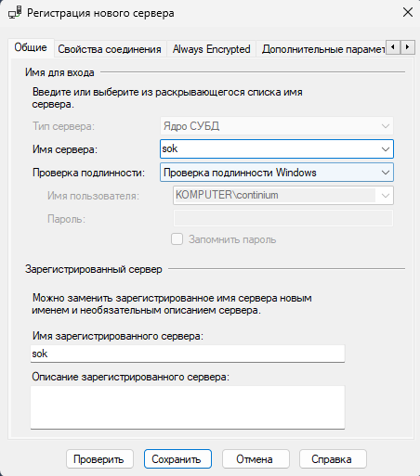

Рис. 3. Регистрация сервера.

Пример 3.

Подключение к серверу на рис. 4.

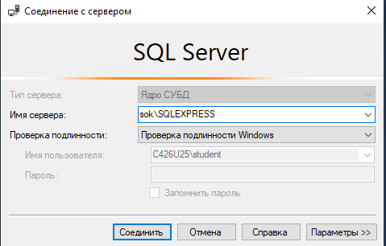

Рис. 4. Подключение к серверу.

Пример 4.

Создание новой группы серверов показано на рис. 5.

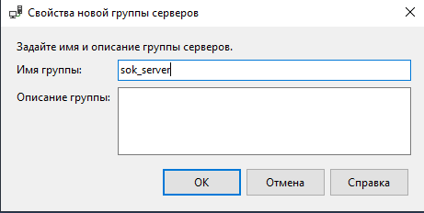

Рис. 5. Создание новой группы серверов.

Пример 5.Управление множественными серверами.

Окно свойств нового сервера показано на рис. 7.

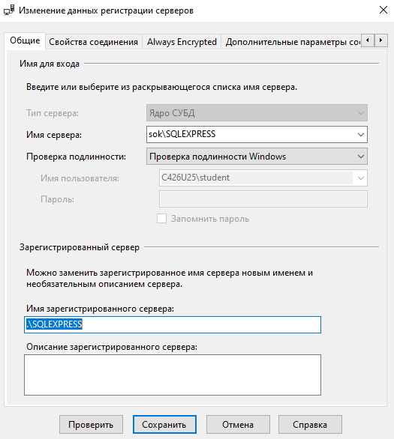

Рис. 7. Диалоговое окно “Свойства сервера”.

Пример 6. Создание баз данных, не прибегая к использованию языка Transact-SQL.

Создание баз данных показано на рис.8

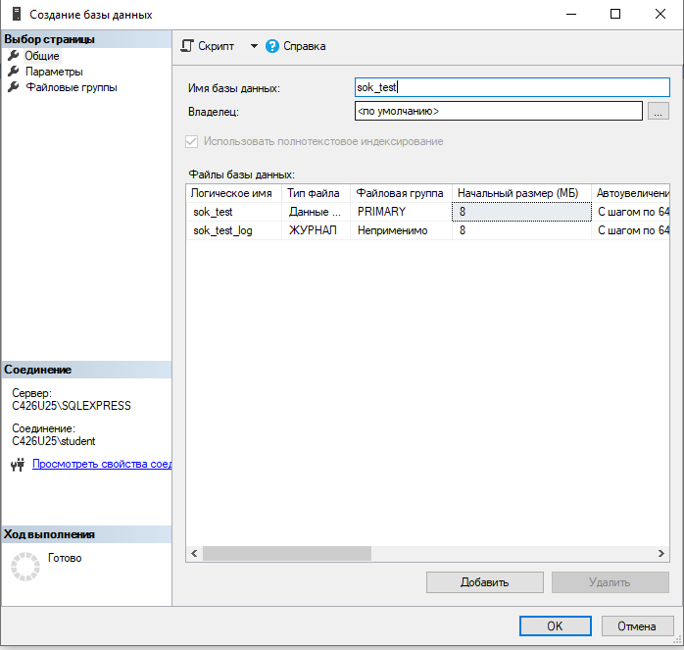

Рис. 8. Диалоговое окно “Создание базы данных”.

Страница “Общие”, представленная на рис. 9, содержит информацию об имени владельца, параметры сортировки БД.

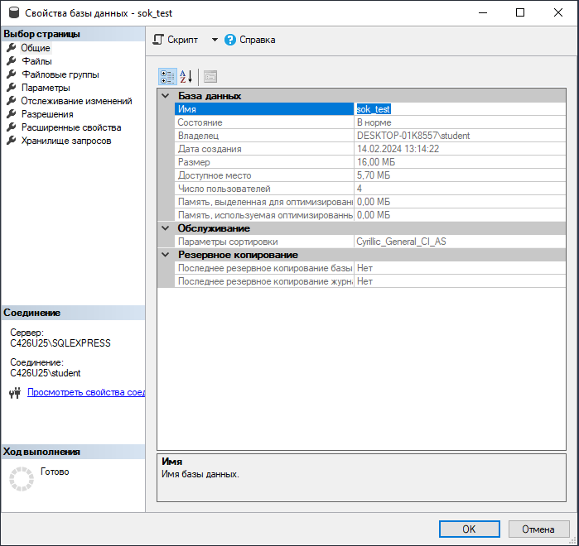

Рис. 9. Страница “Общие” диалогового окна “Свойства базы данных”.

Пример 7.Создание четырех таблиц. Последовательность команд показана на рис. 10.

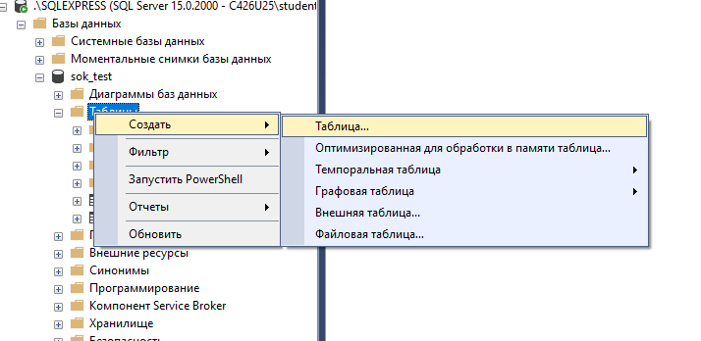

Рис. 10. Создание таблицы.

Отношение sok_department содержит 3 атрибута: sok_dep_no, sok_dep_name, sok_location. Создание таблицы sok_department показано на рис.11.

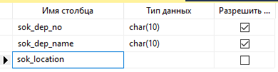

Рис. 11. Создание атрибутов отношения sok_department.

Пример 8.Создание диаграммы типа "сущность — отношение". Диаграмма представлена на рис. 12.

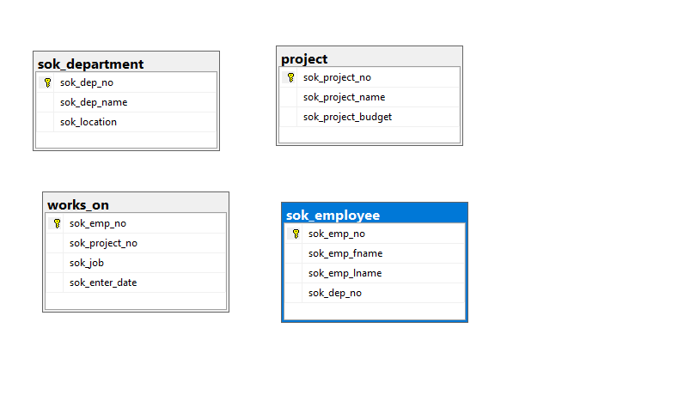

Рис. 11. ER-диаграмма.

Пример 9. Разработка запросов, используя среду SQL Server Management Studio. Работа с редактором запросов представлена на рис. 12.

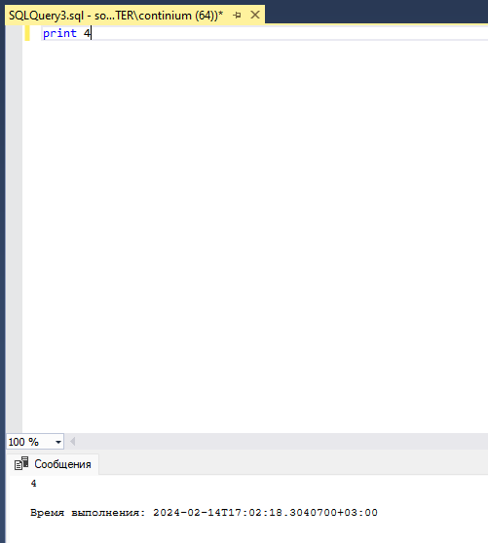

Рис. 12. Редактор запросов и результат выполнения запроса.

Упражнение 1

Используя среду SQL Server Management Studio, создайте базу данных под названием test. Сохраните эту базу данных в файле testdate_a в папку C:\tmp и выделите для этого файла 10 Мбайт дискового пространства. Установите параметры файла базы данных для автоматического увеличения размера с шагом по Мбайта до максимального размера 20 Мбайт.

На рис. 13 Представлено создание базы данных например sok_test и задание необходимых параметров.

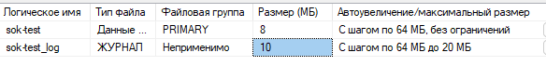

Рис. 13. Создание БД sok_test.

Упражнение 2

С помощью среды SQL Server Management Studio измените параметры журнала транзакций для базы данных test. Разрешите авторасширение файла журнала транзакций и установите его начальный размер в 3 Мбайта и увеличение размера с шагом по 20%.

На рис. ?. Представлены измененные параметры журнала транзакций для базы данных sok_test.

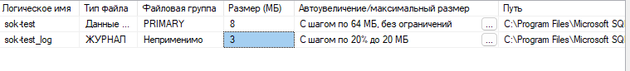

Рис. 14.Измененные параметры файлов БД sok_test.

Упражнение 3

Используя среду SQL Server Management Studio, создайте все четыре таблицы базы данных sample со всеми их столбцами. Нарисуйте инфологическую и даталогическую модель (используя draw.io).

На рис. 15 представлена диаграмма "сущность — отношение", на рис. ? инфологическая модель, а на рис. ? даталогическая модель.

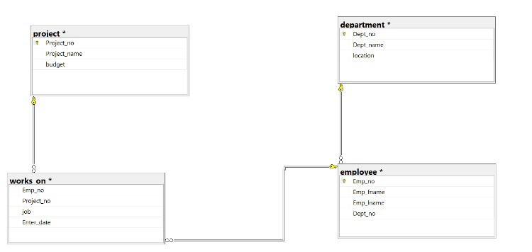

Рис. 15.Диаграмма "сущность — отношение" (ER) базы данных sample

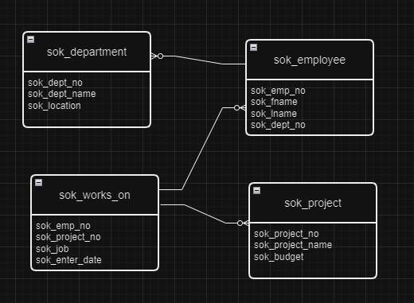

Рис. 16. Инфологическая модель.

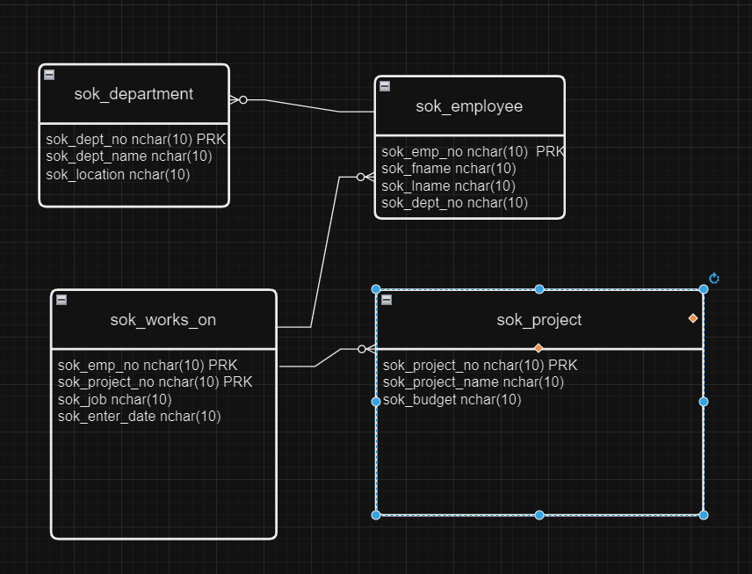

Рис. 17. Даталогическая модель.

Упражнение 4

Используя среду SQL Server Management Studio, просмотрите, какие таблицы содержит база данных sample. Затем выберите в этой базе данных таблицу employee и просмотрите ее свойства.

На рис. ? показан обозреватель объектов, где можно увидеть созданные таблицы.

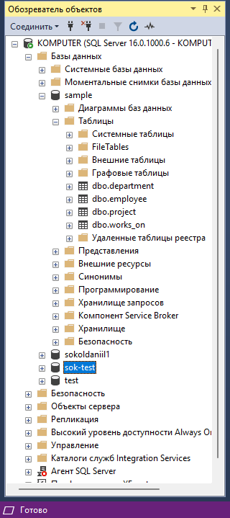

Рис. 15. Таблицы, содержащиеся в БД sample.

Свойства таблицы employee показаны на рис.16.

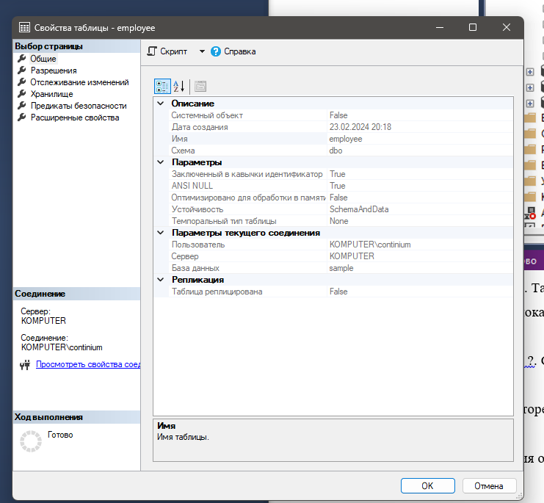

Рис. 16. Свойства таблицы sok_employee.

Упражнение 5

Введите и выполните в редакторе запросов следующую инструкцию Transact- SQL:

CREATE DATABASE test

Объясните причину сообщения об ошибке, выводимого в панели результатов.

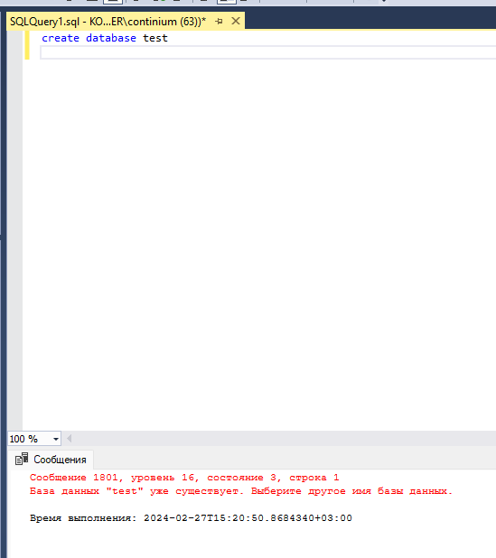

Сообщение об ошибке обусловлено тем что в предыдущих упражнениях мы уже создавали базу данных с таким названием, откуда следует невозможность создать базу данных с таким же названием.

Рис. 17.Сообщение об ошибке.

Упражнение 6

Сохраните инструкцию Transact-SQL из упражнения 3 в файл C:\tmp\ createdb.sql.

Сохранение в нужный файл показано на рис. 18

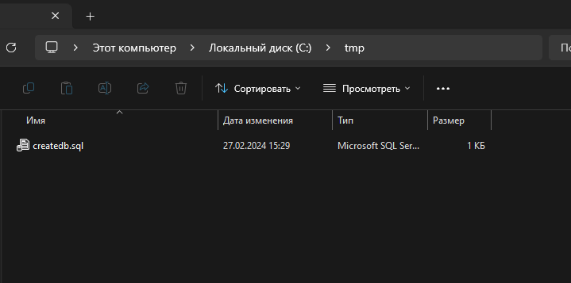

Рис. 18. Сохраненная инструкция.

Упражнение 7

Как можно в редакторе запросов сделать базу данных test текущей базой данных?

Использовать команду USE test

Упражнение 8

Используя редактор запросов, сделайте базу данных sample текущей и выполните следующую инструкцию Transact-SQL:SELECT * FROM employee.

На рис. 19 показано выполнение данной инструкции.

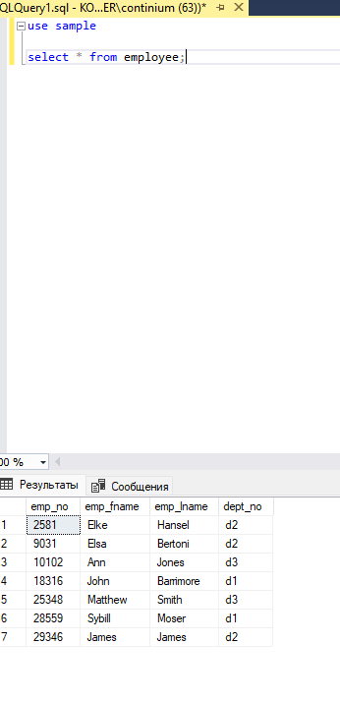

Рис. 19.Выполнение SELECT * FROM employee.

Как можно остановить исполнение этой инструкции?

Упражнение 9

Используя редактор запросов, измените вывод инструкции SELECT из упражнения 8 так, чтобы результаты выводились в виде текста, а не в виде таблицы.

Для вывода данных в виде текста существует кнопка “в виде текста”.Выполнение показано на рис. 20.

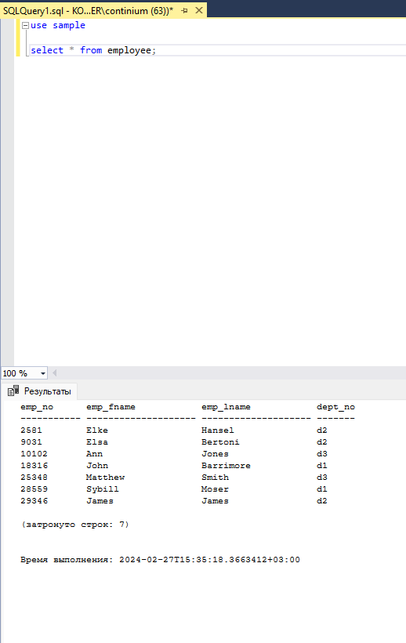

Рис. 20. Вывод в виде текста.

Упражнение 10

Какая разница между числовыми типами данных INT, SMALLINT и TINYINT?

1. INT (Integer) - это целочисленный тип данных, который обычно занимает 4 байта (32 бита) и может хранить целые числа в диапазоне от -2,147,483,648 до 2,147,483,647. INT обычно используется для хранения целых чисел среднего размера.  
2. SMALLINT - это целочисленный тип данных, который занимает 2 байта (16 бит) и может хранить целые числа в диапазоне от -32,768 до 32,767. SMALLINT используется для хранения небольших целых чисел.  
3. TINYINT - это целочисленный тип данных, который занимает 1 байт (8 бит) и может хранить целые числа в диапазоне от 0 до 255 (без знака) или от -128 до 127 (со знаком). TINYINT обычно используется для хранения очень маленьких целых чисел или для флаговых значений.

Упражнение 11

Какая разница между типами данных CHAR и VARCHAR? Когда следует использовать первый, а не второй, и наоборот? Какая разница между типами данных CHAR и NCHAR? Сколько байт будет занимать строка ’Transact SQL’ для типов CHAR(15), VARCHAR(15), NCHAR(15), NVARCHAR(15)?

Типы данных CHAR и VARCHAR в SQL используются для хранения строковых данных. Главное различие между ними заключается в том, что CHAR используется для хранения фиксированной длины строк, а VARCHAR - для хранения переменной длины строк.

CHAR: Когда строка хранится в типе данных CHAR, она занимает фиксированное количество символов, заданное в скобках при создании столбца. Например, если создать столбец CHAR(10) и сохранить в него строку "hello", она будет занимать все 10 символов, оставшееся пространство будет заполнено пробелами.

VARCHAR: Строки, хранящиеся в типе данных VARCHAR, занимают только столько места, сколько это необходимо для хранения самой строки. Так, строка "hello", сохраненная в столбец VARCHAR(10), будет занимать только 5 символов (плюс небольшая дополнительная нагрузка на хранение размера строки).

Итак, использование типа данных CHAR предпочтительно в случае, когда длина строки всегда фиксирована, а использование типа данных VARCHAR - в случае переменной длины строк.

Типы данных CHAR и NCHAR похожи на CHAR и VARCHAR, но с учетом кодировки символов Unicode (UTF-16). Таким образом, тип данных NCHAR используется для хранения строк в формате Unicode, в то время как CHAR хранит строки в кодировке символов по умолчанию.

Для типов данных CHAR(15), VARCHAR(15), NCHAR(15), NVARCHAR(15):

- CHAR(15): Место будет занято 15 символами, пробелы будут добавлены до указанного размера.

- VARCHAR(15): Строка "Transact SQL" будет занимать 12 байт (6 символов на английском языке), также добавляется небольшой объем данных для хранения размера строки.

- NCHAR(15): В данном случае, так как это строка Unicode, каждый символ займет 2 байта, следовательно 15 символов она будет занимать 30 байт.

- NVARCHAR(15): Строка Unicode "Transact SQL" будет занимать 24 байта (6 символов на английском языке).

Упражнение 12

Как настроить столбец типа данных DATE для ввода значений в формате 'гггг/мм/дд'?

Порядок составляющих месяца, дня и года можно изменять с помощью инструкции setdateformat.

В SQL Server для настройки столбца типа данных DATE для ввода значений в формате 'гггг/мм/дд' можно воспользоваться инструкцией SET DATEFORMAT. Ниже представлен пример настройки столбца columnname типа данных DATE для ввода в указанном формате:

SET DATEFORMAT ymd; -- Установить формат даты как 'гггг/мм/дд'

CREATE TABLE exampletable (

columnname DATE);

INSERT INTO exampletable (columnname) VALUES ('2023/12/31'); -- Значение будет корректно вставлено в формате 'гггг/мм/дд'

Теперь столбец columnname будет принимать значения в формате 'гггг/мм/дд'.

Упражнение 13

Используя системные функции, узнайте идентификационный номер базы данных test, которую создали на прошлой лабораторной работе. Результат представлен на рис. 20.

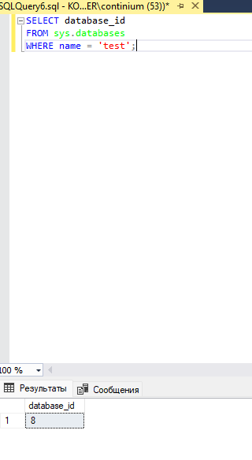

Рис. 20. Идентификационный номер БД.

Упражнение 14

Используя системные переменные, узнайте текущую версию программного обеспечения системы базы данных и используемый в программном обеспечении язык. Выполнение показано на рис. 21.

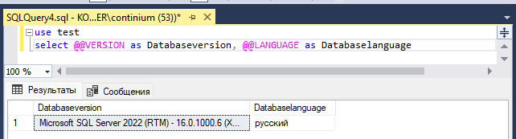

Рис. 21 текущая версия бд используемый язык

Упражнение 15 (выполняется вручную)

Используя битовые операторы &, | и ^, выполните следующие операции над битовыми строками:

(11100101) & (01010111) = 01000101

(10011011) | (11001001) = 11011011

(10110111) ^ (10110001) = 00000110

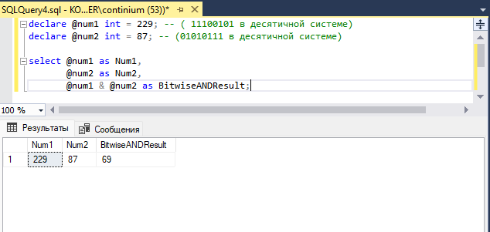

Рис. 23 решение примера 1 в SSMS (11100101) & (01010111)

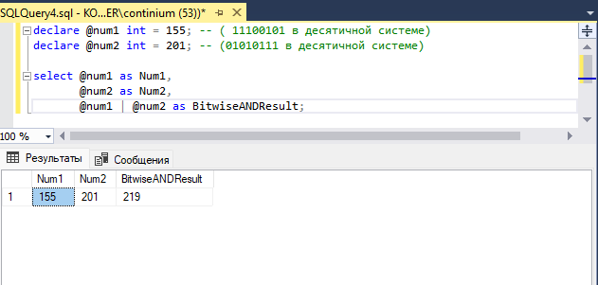 Рис. 24 решение примера 2 в SSMS 10110111) ^ (10110001)

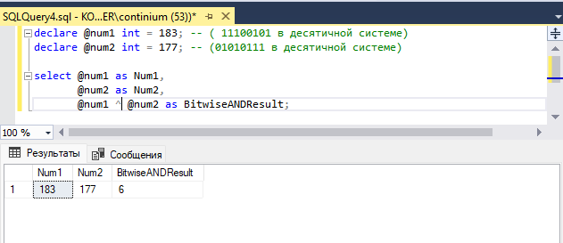

Рис. 25 решение примера 3 в SSMS (10011011) | (11001001)

Упражнение 16

Какими будут результаты следующих выражений? (Выражение А — числовое, а В — логическое.)

A + NULL → NULL

NULL = NULL→ NULL

ЕслиВ = TRUE, то B OR NULL → TRUE

ЕслиВ = FALSE, то BORNULL→ TRUE

ЕслиВ = TRUE, то BANDNULL→ TRUE

ЕслиВ = FALSE, то BANDNULL→ FALSE

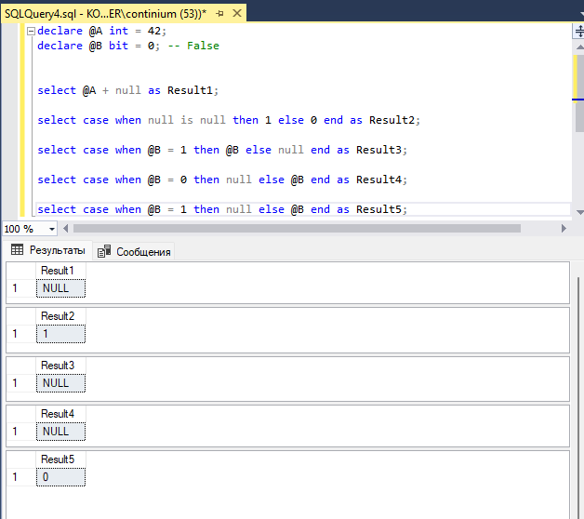

Рис 26. Результаты выражений

Упражнение 17

В каких случаях можно использовать как одинарные, так и двойные кавычки для определения строковых и временных констант?

Одинарные кавычки ('')используются для определения строковых констант.

Двойные кавычки ("")обычно используются для указания идентификаторов, таких как имена таблиц, столбцов, представлений и т. д., особенно если идентификатор содержит пробелы или зарезервированные слова.

Упражнение 18

Что такое идентификатор с ограничителями и когда требуется использовать идентификаторы этого типа?

Идентификатор с ограничителями - это идентификатор, который содержит специальные символы, такие как кавычки, скобки, квадратные скобки и т.д. Эти символы используются для обозначения начала и конца идентификатора.